УРОК по теме: "Почвенные обитатели. Охрана почв"
Характеристика почвы
Почвенная среда обитания имеет свои особенности.
ВЫПОЛНИ ЗАДАНИЕ! Выбери из предложенных характеристик только те, которые можно отнести к почве:
много света
мало света
много кислорода
мало кислорода
нет кислорода
большая плотность
низкая плотность
температура летом выше, чем температура воздуха
температура летом ниже, чем температура воздуха
температура зимой выше, чем температура воздуха
температура зимой ниже, чем температура воздуха
нет воды
количество воды зависит от осадков
много воды

Итак, в почве мало света, есть воздух, количество воды может быть разное, почва - это плотная среда в которой тяжело перемещаться. Температура почвы летом ниже, чем температура воздуха, а зимой выше, чем температура воздуха.

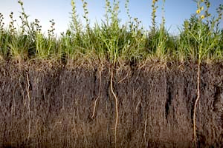 | В почве живет огромное количество разнообразных организмов: бактерии, одноклеточные грибы, животные.  В почве находятся корни растений и грибницы многоклеточных грибов. | 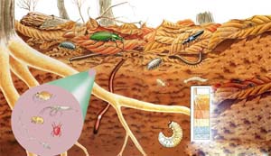

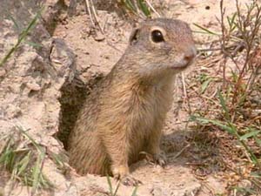
Кроме постоянных обитателей почвы, есть еще временные - квартиранты. Это норные животные. Они кормятся на поверхности почвы, а в норах отдыхают, прячутся и выводят потомство.
К квартирантам относятся: песчанки, суслики, сурки, барсуки, кролики...

Почвенные животные
﻿﻿В почве обитают многие животные. Это, прежде всего, беспозвоночные - муравьи, личинки жуков и мух, дождевые черви... Есть и позвоночные млекопитающие, например, кроты.
У почвенных обитателей имеются приспособления.
ДАВАЙ ПОСМОТРИМ НА РИСУНОК!
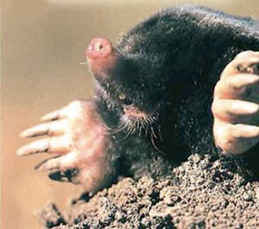 Какие приспособления есть у крота?

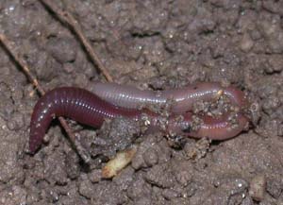 Что ты знаешь о дождевых червях?
Давай посмотрим мультфильм: https://www.youtube.com/watch?v=DlkVYQhSTTE
Почвенные растения
У растений выработалось много приспособлений к сухости или влажности почвы.
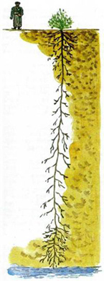 | 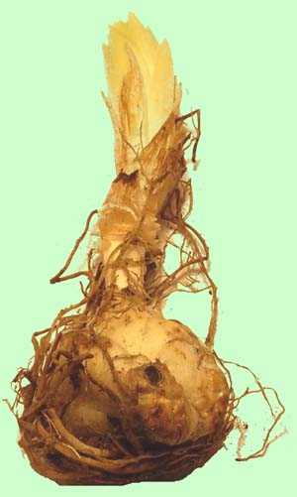 | 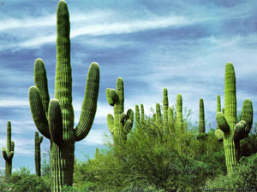
Одни растения образуют мощные корни, для того, чтобы достать воду. | Другие растения, быстро растут, цветут и запасают органические вещества в подземных органах. Сами при этом засыхают. | Третьи растения запасают воду в наземных частях растения.

У растений, произрастающих на переувлажненных почвах, корни расположены вблизи поверхности. В более глубоких слоях, где вода вытесняет воздух, корни отмирают.
Растения влажных мест имеют обычно крупные листья для повышенного испарения из них воды.

Разрушение почвы
Почва - поверхностный слой Земли. Поэтому она сильно подвержена разрушению и загрязнению.
Рассмотрим самые основные причины разрушения почвы:
1. Почва размывается весной талыми водами. Они уносят плодородный верхний слой в реки и другие водоемы. Много почвы уносят и потоки дождевой воды.
От потоков воды на полях образуются углубления. Из года в год они становятся более глубокими и превращаются в овраги, которые уменьшают площади полей.
2. Верхний слой почвы часто сдувают сильные ветры. Они сносят частички почвы в места, не пригодные для выращивания растений. Особенно сильно повреждают почвы пыльные бури. За один-два дня они могут унести до 5-25 см почвы.

Разрушение почвы, называют эрозией. Она бывает ветровой и водной.

3. Чрезмерное внесение удобрений в почву и использование ядохимикатов для уничтожения насекомых-вредителей, губительно сказываются на жизни организмов-почвообразователей и вызывает их гибель.

4. Почва на полях может быть сильно заражена мелкими круглыми червями-паразитами, которые снижают урожай растений.

Охрана почвы
Чтобы сохранить на полях плодородный слой почвы, то ее нужно защищать от ветровой и водной эрозии.
1. Почва размывается водой меньше, если ее пашут поперек углублений, проделанных ручьями, талыми и дождевыми водами.
2. Хорошо помогает удерживать воду в почве глубокая вспашка почвы.
3. Там, где образуются овраги, сажают кустарники, которые своими корнями укрепляют почву.
4. Почвы, подвергающиеся водной эрозии, иногда на 2-3 года засеивают луговыми травами. Многолетние травы восстанавливают их плодородие.
5. На сырых полях, которые могут превратится в болота, делают глубокие канавы. В них собирается вода и стекает в ближайшие ручьи.
6. Для защиты полей от ветра сажают полосы деревьев и кустарников - посадки. Они снижают силу ветра и способствуют сохранению влаги в почве.
7. Для уничтожения насекомых-вредителей и сохранении организмов почвообразователей, нужно использовать такие ядохимикаты, которые быстро разлагаются и не накапливаются в почве.
